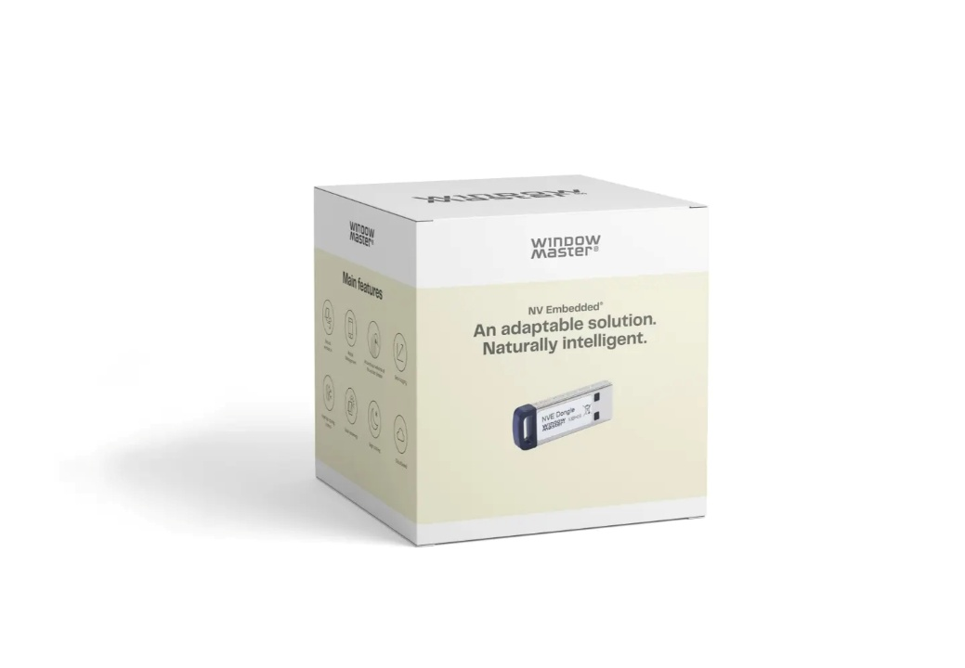
07/26-03

Nachtauskühlung als natürliche Antwort auf Hitzewellen

Wie intelligente Fenstersteuerung von
WindowMaster Menschen und Gebäude schützt

Hitzewellen in Deutschland nehmen zu. Vor allem der Südwesten zählt Studien zufolge zu den Hotspots. Dies belastet die Gesundheit, denn Gebäude heizen sich tagsüber stark auf und kühlen nachts kaum ab. Eine einfache Lösung bietet in diesem Kontext die natürliche Nachtauskühlung von WindowMaster: Automatisierte Fenster nutzen die kühlen Nachtstunden, um Räume ohne Klimaanlage zu temperieren. Die Technik lässt sich schnell, etwa in den Schulferien oder der Urlaubszeit, nachrüsten.

Deutschland verzeichnet immer neue Hitzerekorde. Der aktuelle Techem-Hitzeatlas verdeutlicht, wo die Belastung am größten ist. Viele der heißesten Städte 2025 lagen im Südwesten Deutschlands. Vor allem Baden-Württemberg, Rheinland-Pfalz und Hessen sind betroffen. In diesen Regionen wird Hitze zunehmend zu einer ernsthaften Herausforderung für Gebäude und ihre Nutzer. Während die Tage immer heißer werden, kühlen viele Gebäude nachts kaum mehr ab. Schulen, Büros und öffentliche Einrichtungen werden zu Wärmespeichern. Hitzeerschöpfung und verminderte Produktivität können die Folge sein.

Natürlich kühlen statt künstlich klimatisieren
Eine einfache, nachhaltige Lösung gewinnt daher an Bedeutung: die natürliche Nachtauskühlung. Ein Konzept, das mit Systemen von WindowMaster schnell umsetzbar ist und die Abhängigkeit von Klimaanlagen reduziert. Die Nachtauskühlung nutzt den natürlichen Temperaturabfall nach Sonnenuntergang, um die in der thermischen Masse des Gebäudes gespeicherte Wärme abzuführen. Über automatisierte, kontrolliert geöffnete Fenster strömt kühle Außenluft in die Innenräume und führt die aufgestaute Wärme ab. Die gespeicherte Tageshitze in Wänden, Decken und Möbeln entweicht so während der Nacht. Am nächsten Morgen erwartet die Nutzer ein angenehm temperiertes Raumklima.

Systeme wie NV Advance oder NV Embedded von WindowMaster steuern diesen Prozess vollautomatisch. Sensoren erfassen dabei etwa Temperatur und Feuchtigkeit. Bei geeigneten Bedingungen öffnen sich die Fenster eigenständig mithilfe von mechanischen Antrieben und schließen wieder, sobald es die äußeren Umstände erfordern. Die Fensteröffnungen bleiben dabei auf einbruchssichere Spaltweiten begrenzt.

Schneller Einbau etwa in den Schulferien
Im Gegensatz zu mechanischen Klimaanlagen arbeitet die Nachtauskühlung passiv. Sie nutzt natürliche Luftströme, spart Strom und schont die Umwelt. Laut WindowMaster können die Betriebskosten durch den Wegfall energieintensiver Kühlgeräte erheblich gesenkt werden – bei gleichzeitig höherem Komfort und Wohlbefinden. Schon beim Neubau, aber auch in Bestandsgebäuden lässt sich die Technik schnell implementieren: Da motorisierte Fensterantriebe direkt auf vorhandene Fenster aufgesetzt werden, ist keine aufwendige Kanalinstallation erforderlich. Der Einbau dauert oft nur wenige Tage – ideal etwa für Schulsanierungen während der Ferien.

Hybride Nachtauskühlung
Ob Lernort, Arbeitsplatz oder Kulturgebäude: Systeme mit kontrollierter natürlicher Lüftung können nicht nur zur Nachtauskühlung, sondern ebenso zur natürlichen Komfortlüftung genutzt werden. Durch die automatische Steuerung und die intelligente Sensorik lässt sich der Luftaustausch bedarfsorientiert und energieeffizient gestalten – beispielsweise mittels CO₂-Sensoren. Denkbar sind auch hybride Systeme zur Nachtauskühlung, bei denen eine mechanische Lüftung oder Kühlung nur bei Bedarf zugeschaltet wird. Besonders effektiv ist dieses Konzept in Gebäuden mit großen Raumtiefen oder ohne Möglichkeit zur Querlüftung. Durch Senkung des Gesamtenergieverbrauchs kann die Nachtauskühlung einen wichtigen Beitrag zur Erreichung der ESG-Ziele (Umwelt, Soziales und Governance) eines Unternehmens leisten.

Interessierte erhalten weitere Informationen unter www.windowmaster.de.
ca. 3.800 Zeichen

Bildunterschriften

(Bitte beachten Sie die unterschiedlichen Bildquellen.)
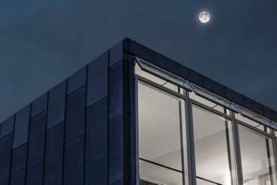
[26-03 Nachtauskühlung]
Die natürliche Nachtauskühlung entwickelt sich als nachhaltige Lösung zunehmend zu einem unverzichtbaren Bestandteil moderner Bauprojekte.
Foto: WindowMaster
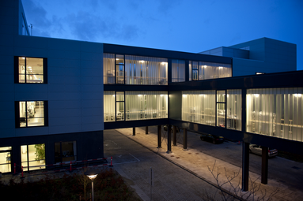
[26-03 Funktion]
Das Funktionsprinzip basiert auf der Nutzung der kühlen Nachttemperaturen, um so die Abhängigkeit von energieintensiven Kühlsystemen zu reduzieren. Dies schont nicht nur die Umwelt, sondern kann zudem den Energieverbrauch senken.
Foto: Jesper Ludvigsen
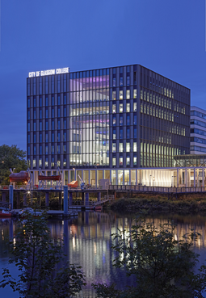
[26-03 Gesundheit]
Angesichts immer neuer Hitzerekorde ist die natürliche Nachtauskühlung ein wirksames Mittel zur Senkung der Temperatur, wodurch das Gebäude für die Nutzer angenehmer und gesünder wird.
Foto: Edmund Sumner

Über WindowMaster:
WindowMaster entwickelt, fertigt und vertreibt modernste Lösungen zur Fassadenautomation für eine zuverlässige natürliche Lüftung und einen sicheren Rauch- und Wärmeabzug. Die intelligenten Raumklimalösungen verbessern die Raumluftqualität und senken den Energieverbrauch. Auf diese Weise schaffen sie eine gesunde Umgebung, optimieren die Gebäudeperformance und fördern so das Wohlbefinden und die Sicherheit der Gebäudenutzer. Die Fensterantriebe und Steuerungssysteme von WindowMaster ermöglichen eine nahtlose, programmierbare Fensterautomation mittels intelligenter Sensortechnologie, sodass sich Fenster präzise und effizient öffnen und schließen lassen.

Als global agierendes Unternehmen mit Hauptsitz in Dänemark unterhält WindowMaster Vertriebsniederlassungen in Deutschland, den USA, Großbritannien, Irland, der Schweiz und Norwegen. Unterstützung bei der Projektplanung sowie Installation und Inbetriebnahme der Systeme, Systemintegration und Schulungen zählen ebenfalls zum Leistungsspektrum. Ein internationales Netzwerk zertifizierter Vertriebs- und Integrationspartner gewährleistet eine reibungslose Realisierung von Projekten auch außerhalb der Hauptmärkte.

Rückfragen beantwortet gern:

WindowMaster International A/S
Anja Marquard Pedersen
Tel. +45 4567 0312
E-Mail: ama.dk@windowmaster.com
www.windowmaster.de
Kommunikation2B
Kerstin Firmenich
Tel. +49 231 330 49 323
E-Mail: k.firmenich@kommunikation2b.de
www.kommunikation2b.de

